(2018-2019学年第二学期)

重庆理工大学研究生课程论文

课程论文题目： | 基于YOLOv3算法的特定人脸检测

课程名称 | 数字图像处理
课程类别 | □学位课 ☑非学位课
任课教师 | 崔少国
所在学院 | 计算机工程与技术学院
学科专业 | 计算机技术
姓名
学号 | 52180325120
提交日期 | 2019年7月7日
注意事项：
1、以上各项由研究生认真填写；
2、研究生课程论文应符合一般学术规范，具有一定学术价值，严禁网上下载或抄袭；凡检查或抽查不合格者，一律取消该门课程成绩和学分，并按有关规定追究相关人员责任；
3、论文得分由批阅教师填写（见封底），并签字确认；批阅教师应根据作业质量客观、公正的在文后签写批阅意见；
4、原则上要求所有课程论文均须用A4纸打印，加装本封面封底，左侧装订；
5、课程论文由各学院（部）统一保存，以备查用。
4、卷纸不够写，可另附纸。

基于YOLOv3算法的特定人脸检测

汤国放

摘要：人脸检测是一项具有广泛应用前景的人脸识别技术。本文针对重庆理工大学第三实验楼A207实验室没有签到设备的问题，提出了一种基于深度卷积网络的人脸检测算法，使用Yolo算法统计摄像头输出的画面中是否有本实验室成员的存在。实验表明，该方法在人脸检测的准确率、实时性等方面均达到可实际应用的水平。
关键词：深度卷积网络；人脸检测算法；Yolo

Abstract:Face detection is a face recognition technology with wide application prospects. Aiming at the problem that A207 lab in the third experimental building of Chongqing University of Technology has no check-in equipment, this paper proposes a face detection algorithm based on deep convolution network, and uses Yolo algorithm to count whether there are lab members in the picture output by camera. Experiments show that the method achieves the level of practical application in the accuracy and real-time of face detection.
Key words:Deep convolution network; Face detection algorithm; Yolo

基于YOLOv3算法的特定人脸检测

汤国放

摘要：人脸检测是一项具有广泛应用前景的人脸识别技术。本文针对重庆理工大学第三实验楼A207实验室没有签到设备的问题，提出了一种基于深度卷积网络的人脸检测算法，使用Yolo算法统计摄像头输出的画面中是否有本实验室成员的存在。实验表明，该方法在人脸检测的准确率、实时性等方面均达到可实际应用的水平。
关键词：深度卷积网络；人脸检测算法；Yolo

Abstract:Face detection is a face recognition technology with wide application prospects. Aiming at the problem that A207 lab in the third experimental building of Chongqing University of Technology has no check-in equipment, this paper proposes a face detection algorithm based on deep convolution network, and uses Yolo algorithm to count whether there are lab members in the picture output by camera. Experiments show that the method achieves the level of practical application in the accuracy and real-time of face detection.
Key words:Deep convolution network; Face detection algorithm; Yolo
1 概述
人脸识别是指能够识别或验证图像或视频中的主体的身份的技术。首个人脸识别算法诞生于七十年代初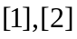。自那以后，它们的准确度已经大幅提升，现在相比于指纹或虹膜识别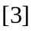等传统上被认为更加稳妥的生物识别方法，人们往往更偏爱人脸识别。原因是人脸识别本质上是非侵入性的。比如，指纹识别需要用户将手指按在传感器上，虹膜识别需要用户与相机靠得很近，语音识别则需要用户大声说话等。
传统的人脸识别方法已经被基于卷积神经网络（CNN）的深度学习方法接替。深度学习方法的主要优势是它们可用非常大型的数据集进行训练，从而学习到表征这些数据的最佳特征。
卷积神经网络（CNN）是人脸识别方面最常用的一类深度学习方法。深度学习方法的主要优势是可用大量数据来训练，从而学到对训练数据中出现的变化情况稳健的人脸表征。这种方法不需要设计对不同类型的类内差异（比如光照、姿势、面部表情、年龄等）特定特征，而是可以从训练数据中学到它们。深度学习方法的主要短板是它们需要使用非常大的数据集来训练，而且这些数据集中需要包含足够的变化，从而可以泛化到未曾见过的样本上。除了学习判别特征，神经网络还可以降维，并可被训练成分类器或使用度量学习方法。CNN被认为是端到端可训练的系统，无需与任何其它特定方法结合。
对于基于 CNN 的人脸识别方法，影响准确度的因素主要有三个：训练数据、CNN 网络和损失函数。本文会先后阐述此三方面具体工作。
2 数据
2.1 数据集
在深度学习的背景下，完善而标准的数据集在人脸检测的研究中至关重要。数据集不仅可以用来训练模型的参数，评价模型的优劣，通常还作为一种挑战赛的形式促进领域研究的发展。
由于本文算法应用于实验室的人脸检测，实验室中出现的人脸相较于Voc等其他数据集较少，故本文使用的数据集量也相应变少。数据集来源于4位实验室成员的人脸，共计223张人脸图像与标注信息，每个人的数据量分别是140张、30张、28张、25张，标签为每个人姓名首字母缩写，分别是tgf、sl、zqf、lc。
2.2 数据预处理
数据预处理是机器学习中关注的重要问题，数据预处理在众多深度学习算法中都起着重要作用，实际情况中，将数据做归一化和白化处理后，很多算法能够发挥最佳效果[4]。
2.2.1 图像大小调整
图像大小调整包含图像放大与图像缩小。图像放大涉及到信息填充，使得原图像的信息丰富起来，相应地，在网络中亦能提供更多特征信息；反之，图像缩小的目的是减少原图像无效信息，保留有效信息，从而加快网络训练次数。
为了加快网络训练模型速度，故减少每张图片所含无效信息量，对原图像进行缩小处理，将大小为1024x1024的原图像通过批处理方式缩放至608x608，实验表明此方法在不降低有效信息量的前提下，可以有效地加快网络训练模型次数，网络中每次迭代所花费时间的速度提升近一倍。
2.2.2 直方图均衡化
如果一幅图像的像素占有很多的灰度级而且分布均匀，那么这样的图像往往有高对比度和多变的灰度色调。直方图均衡化就是一种能仅靠输入图像直方图信息自动达到这种效果的变换函数[5]。
本文对数据样本进行直方图均衡化的的基本思想是对人脸样本中像素个数多的灰度级进行展宽，而对图像中像素个数少的灰度进行压缩，从而扩展像原取值的动态范围，提高了对比度和灰度色调的变化，使图像更加清晰且便于提取特征。
3 Yolo网络
3.1 网络结构
本文使用Yolov3网络来实现特征提取。不同于yolov2，Darknet-19的网络结构，yolov3的网络使用连续的3×3和1×1卷积层，但现在也有一些shotcut连接，该网络明显更大。它有53个卷积层，故本文在后续论述过程中都会称之为Darknet-53[6]，详细结构见图1。
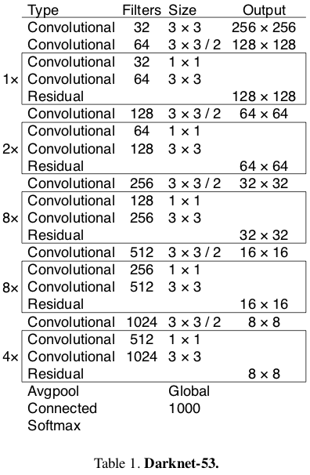

图 1

这个新网络比Darknet-19功能强大得多，而且比ResNet-101或ResNet-152[7]更有效，ImageNet结果见图2。
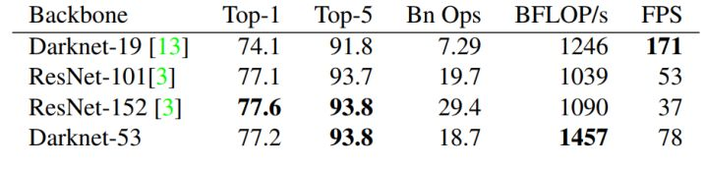
图 2

每个网络都使用相同的设置进行训练，并以256×256的单精度测试进行测试。运行时间是在Titan X上以256×256进行测量的。因此，Darknet-53可与state-of-the-art的分类器相媲美，但浮点运算更少，速度更快。Darknet-53比ResNet-101更好，速度更快1：5倍。 Darknet-53与ResNet-152具有相似的性能，速度提高2倍。

Darknet-53也可以实现每秒最高的测量浮点运算。这意味着网络结构可以更好地利用GPU，从而使其评估效率更高，速度更快。这主要是因为ResNets的层数太多，效率不高。
3.2 训练

每个网络都使用相同的设置进行训练，输入608X608的图片，并进行单精度测试。运行环境为Gtx1060。我们得出的结论是Darknet-53在精度上可以与最先进的分类器相媲美，同时它的浮点运算更少，速度也更快。和ResNet-101相比，Darknet-53的速度是前者的1.5倍；而ResNet-152和它性能相似，但用时却是它的2倍以上。

Darknet-53也可以实现每秒最高的测量浮点运算。这意味着网络结构可以更好地利用GPU，使其预测效率更高，速度更快。这主要是因为ResNets的层数太多，效率不高。

我们只是输入完整的图像，并没有做其他处理。实验过程中涉及的多尺寸训练、大量数据增强和batch normalization等操作均符合标准。模型训练和测试的框架是Darknet神经网络。
4 损失函数
4.1 边界预测

在YOLO9000后，我们的系统开始用dimension clusters固定anchor box来选定边界框[8]。神经网络会为每个边界框预测4个坐标：tx、ty、tw、th。如果目标cell距离图像左上角的边距是（cx, cy），且它对应边界框的宽和高为pw、ph，那么网络的预测值会是：
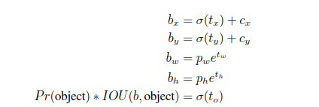

在训练期间，我们会计算方差。如果预测坐标的ground truth是tˆ，那相应的梯度就是ground truth值和预测值的差：tˆ-t*。利用上述公式，我们能轻松推出这个结论。通过对上面的公式变形，可以很容易地计算这个ground truth，详见图3。
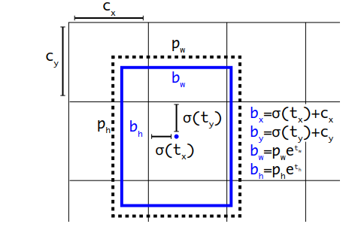
图 3
4.2 分类预测

每个边界框都会使用多标记分类来预测框中可能包含的类。我们不用softmax，而是用单独的逻辑分类器，因为我们发现前者对于提升网络性能没什么用。在训练过程中，我们用二元交叉熵损失来预测类别[9]。

这个选择有助于我们把YOLO用于更复杂的领域，如Open Images Dataset [10]。这个数据集中包含了大量重叠的标签（如女性和人）。如果我们用的是softmax，它会强加一个假设，使得每个框只包含一个类别。但通常情况下这样做是不妥的，相比之下，多标记的分类方法能更好地模拟数据。

5 实验结果
损失变化图（图4）表明，迭代次数接近25000次的条件下，损失值趋于稳定，在测试集上的精准度均高于0.9（图5、图6）。
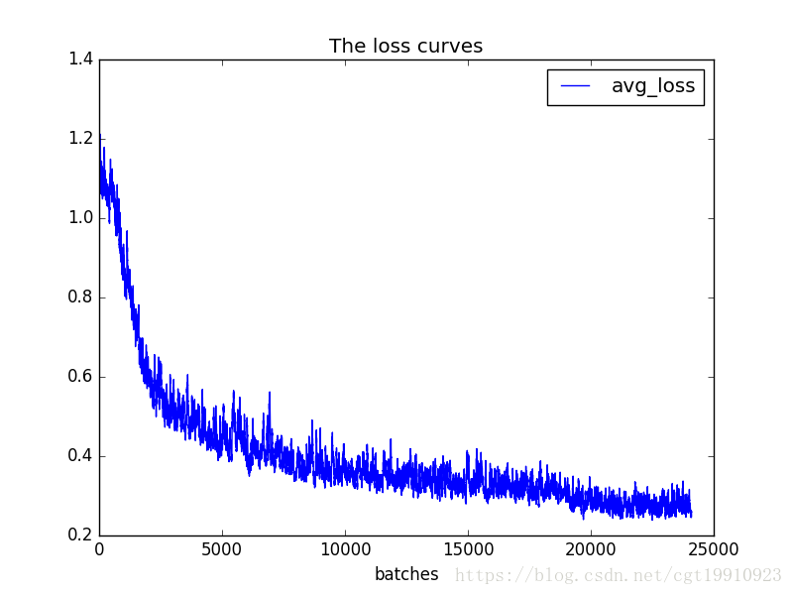
图 4

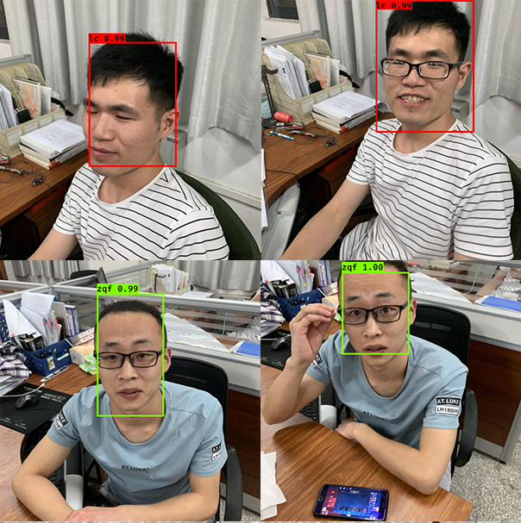
图 5
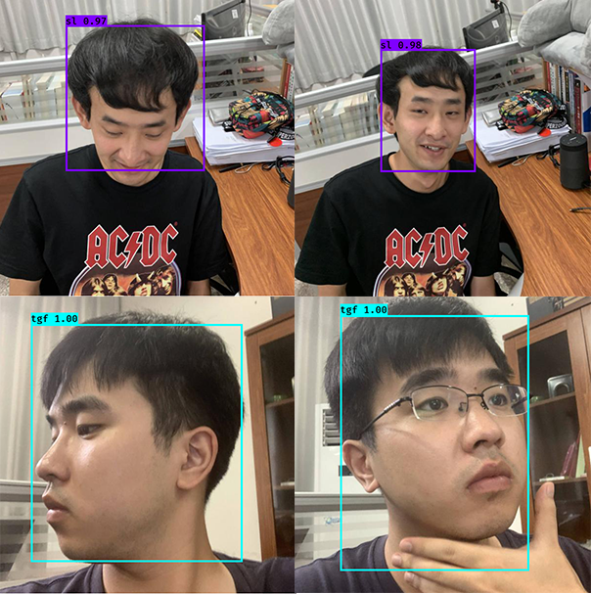
图 6
6 总结
6.1 存在的问题和后续改进
实验中发现即使训练出的模型在测试视频中可以预测特定人脸，但由于数据集和测试集都是在同一环境拍摄，且拍摄距离大体一致，即人脸在图像或视频中占比相当，导致网络提取特征单一，实验模型不具有良好的泛化能力。
改进：在不同环境、不同距离下拍摄照片和视频，以增加训练集和测试集的多样性、高模型的泛化能力
6.2 致谢
感谢崔少国老师的生动授课，将我领入图像处理的大门，在崔老师实验室中，例会中优秀的师兄师姐分享所学所得也让我受益良多，往往在我迷惑之际，崔老师总是能将晦涩难懂的公式、网络模型讲的通俗易懂，良师益友，是我们学业道路上的领路人。
参考文献：
[1] M.D.Kelly, “Visual identification of people by computer.,” tech.rep.,STANFORD UNIV CALIF DEPT OF COMPUTER SCIENCE, 1970.
[2] T.KANADE,“Picture processing by computer complex and recogni-tion of human faces,”PhD Thesis, Kyoto University, 1973.
[3] K.Delac and M.Grgic, “A survey of biometric recognition methods,” in 46th International Symposium Electronics in Marine, vol. 46, pp. 16–18, 2004.
[4] Y. Sun, X. Wang, and X. Tang, “Deep learning face representation frompredicting 10,000 classes,” inProceedings of the IEEE Conference onComputer Vision and Pattern Recognition, pp. 1891–1898, 2014.
[5] D. Yi, Z. Lei, S. Liao, and S. Z. Li, “Learning face representation fromscratch,”arXiv preprint arXiv:1411.7923, 2014.
[6] O.M.Parkhi,A.Vedaldi,A.Zisserman,et al., “Deep face recogni-tion.,” inBMVC, vol. 1, p. 6, 2015.
[7] Y.Guo,L.Zhang,Y.Hu,X.He, and J.Gao,“Ms-celeb-1m:Adataset and benchmark for large-scale face recognition,”inEuropeanConference on Computer Vision, pp. 87–102, Springer, 2016.
[8] A.Nech and I.Kemelmacher-Shlizerman,“Level playing field formillion scale face recognition,”in2017 IEEE Conference on ComputerVision and Pattern Recognition (CVPR), pp. 3406–3415, IEEE, 2017.
[9] A. Bansal, A. Nanduri,C.D.Castillo,R.Ranjan and R. Chellappa,“Umdfaces: An annotated face dataset for training deep networks,”in Biometrics(IJCB),2017 IEEE International Joint Conference on pp. 464–473, IEEE, 2017.
[10] Q.Cao,L. Shen, W.Xie,O.M. Parkhi, and A. Zisserman, “Vggface2:A dataset for recognising faces across pose and age”
附录
- means代码
import numpy as np
class YOLO_Kmeans:
def __init__(self, cluster_number, filename):
self.cluster_number = cluster_number
self.filename = "2018_train.txt"
def iou(self, boxes, clusters): # 1 box -> k clusters
n = boxes.shape[0]
k = self.cluster_number
box_area = boxes[:, 0] * boxes[:, 1]
box_area = box_area.repeat(k)
box_area = np.reshape(box_area, (n, k))
cluster_area = clusters[:, 0] * clusters[:, 1]
cluster_area = np.tile(cluster_area, [1, n])
cluster_area = np.reshape(cluster_area, (n, k))
box_w_matrix = np.reshape(boxes[:, 0].repeat(k), (n, k))
cluster_w_matrix = np.reshape(np.tile(clusters[:, 0], (1, n)), (n, k))
min_w_matrix = np.minimum(cluster_w_matrix, box_w_matrix)
box_h_matrix = np.reshape(boxes[:, 1].repeat(k), (n, k))
cluster_h_matrix = np.reshape(np.tile(clusters[:, 1], (1, n)), (n, k))
min_h_matrix = np.minimum(cluster_h_matrix, box_h_matrix)
inter_area = np.multiply(min_w_matrix, min_h_matrix)
result = inter_area / (box_area + cluster_area - inter_area)
return result
def avg_iou(self, boxes, clusters):
accuracy = np.mean([np.max(self.iou(boxes, clusters), axis=1)])
return accuracy
def kmeans(self, boxes, k, dist=np.median):
box_number = boxes.shape[0]
distances = np.empty((box_number, k))
last_nearest = np.zeros((box_number,))
np.random.seed()
clusters = boxes[np.random.choice(
box_number, k, replace=False)] # init k clusters
while True:
distances = 1 - self.iou(boxes, clusters)
current_nearest = np.argmin(distances, axis=1)
if (last_nearest == current_nearest).all():
break # clusters won't change
for cluster in range(k):
clusters[cluster] = dist( # update clusters
boxes[current_nearest == cluster], axis=0)
last_nearest = current_nearest
return clusters
def result2txt(self, data):
f = open("yolo_anchors.txt", 'w')
row = np.shape(data)[0]
for i in range(row):
if i == 0:
x_y = "%d,%d" % (data[i][0], data[i][1])
else:
x_y = ", %d,%d" % (data[i][0], data[i][1])
f.write(x_y)
f.close()
def txt2boxes(self):
f = open(self.filename, 'r')
dataSet = []
for line in f:
infos = line.split(" ")
length = len(infos)
for i in range(1, length):
width = int(infos[i].split(",")[2]) - \
int(infos[i].split(",")[0])
height = int(infos[i].split(",")[3]) - \
int(infos[i].split(",")[1])
dataSet.append([width, height])
result = np.array(dataSet)
f.close()
return result
def txt2clusters(self):
all_boxes = self.txt2boxes()
result = self.kmeans(all_boxes, k=self.cluster_number)
result = result[np.lexsort(result.T[0, None])]
self.result2txt(result)
print("K anchors:\n {}".format(result))
print("Accuracy: {:.2f}%".format(
self.avg_iou(all_boxes, result) * 100))
if __name__ == "__main__":
cluster_number = 9
filename = "2018_train.txt"
kmeans = YOLO_Kmeans(cluster_number, filename)
kmeans.txt2clusters()

批阅教师意见
经综合评价，论文得分为：

批阅教师签名：

批阅日期：

